**《有余数的除法（二）》学程拓展**

1.给衣服钉纽扣，有23颗纽扣，请你选一种衣服钉一钉。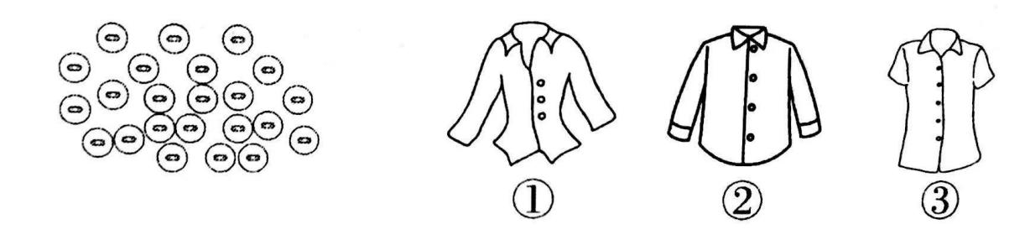

我选择给第（ ）种衣服钉扣子，可以钉（ ）件，还剩（ ）颗纽扣。

我的思考过程：

1. 壮壮有20元，最多可以买几份盒饭？还剩多少元？

